**LAPORAN PRAKTIKUM**

**(Fundamental Programming Structures in Java)**



**Disusun Oleh:**

**Abyan Dzaky Pratama (231511065)**

**Jurusan Teknik Komputer dan Informatika**

**Program Studi D-3 Teknik Informatika**

**Politeknik Negeri Bandung**

**2024**

**29 Agustus 2024**

1. **Soal nomor 1**

a).hasil akhir

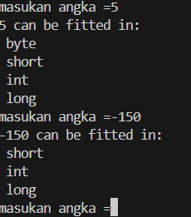

b).screenshot jawaban

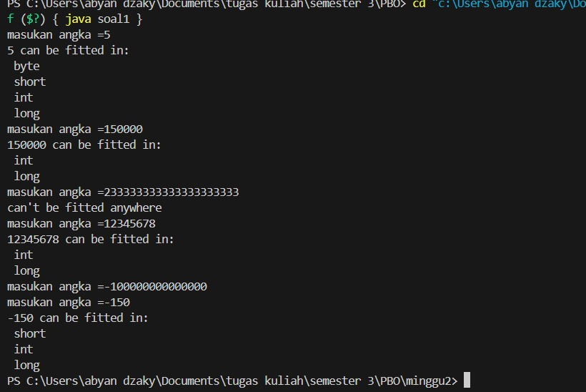

c).permasalahan yang dihadapi:

d).solusi permasalahan:

e).nama teman yang membantu: rifky

1. **Soal nomor 2**

a).hasil akhir



b).screenshot jawaban

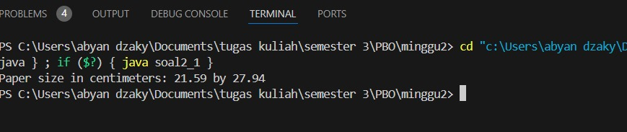

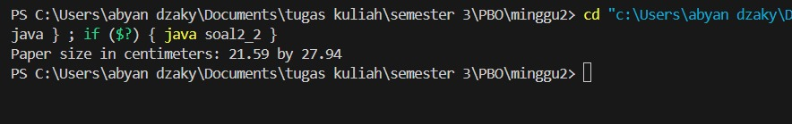

c).permasalahan yang dihadapi:

* Bagaimana output dari masing masing class Constants dan Constants2?
* Apa perbedaan penggunaan final double dengan public static final double?

d).solusi permasalahan:

* Kedua class akan menghasilkan output yang sama karena kedua program melakukan perhitungan yang sama. Outputnya adalah:

Paper size in centimeters: 21.59 by 27.94

* -Final double:

Variabel CM_PER_INCH adalah konstanta dalam lingkup method main saja. Konstanta ini hanya bisa diakses di dalam method tersebut dan tidak dapat diubah setelah diinisialisasi. Karena tidak menggunakan static, konstanta ini tidak bisa diakses oleh method lain atau dari luar kelas tersebut

-public final double:

Variabel CM_PER_INCH adalah konstanta yang dapat diakses dari mana saja selama kelas Constants2 dapat diakses. Karena static, konstanta ini ada di level kelas (bukan di level instance), sehingga semua instance dari kelas tersebut berbagi konstanta yang sama. public memungkinkan konstanta ini untuk diakses dari luar kelas Constants2.

e).nama teman yang membantu: -

1. **Soal nomor 3**

a).hasil akhir



b).screenshot jawaban

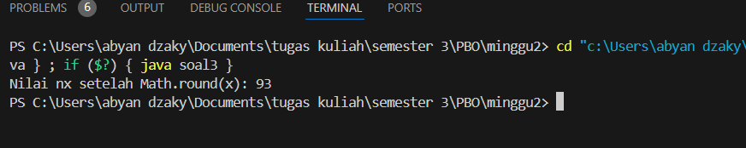

c).permasalahan yang dihadapi:

* Pada kasus berikut jelaskan nilai nx setelah digunakan Math.round(x);
* Kenapa dibutuhkan cast (int) dalam penggunaan Math.round(x) ?

d).solusi permasalahan:

* Metode Math.round(double x) mengembalikan hasil pembulatan dari angka desimal menjadi bilangan bulat terdekat. Dalam kasus ini, Math.round(92.98) akan mengembalikan 93. Jadi, nilai nx setelah operasi ini adalah 93.
* Fungsi Math.round(double x) mengembalikan nilai bertipe long ketika argumen yang dimasukkan adalah tipe double. Karena variabel nx dideklarasikan sebagai tipe int, dibutuhkan casting (int) untuk mengonversi nilai long yang dikembalikan oleh Math.round(x) menjadi tipe int. Tanpa casting, akan terjadi error karena tipe data yang tidak cocok.

e).nama teman yang membantu:

1. **Soal nomor 4**

a).hasil akhir

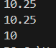

b).screenshot jawaban

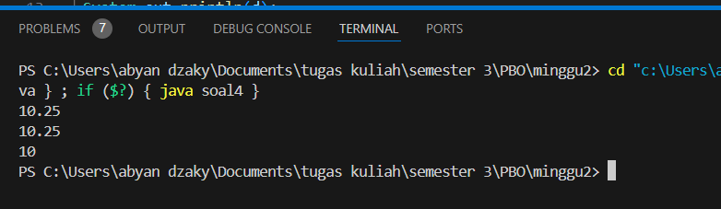

c).permasalahan yang dihadapi:

* Jelaskan output nilai dari variable b.
* Jelaskan apa yang berubah dari variable d menjadi variable b setelah dilakukan cast ?

d).solusi permasalahan:

* Nilai b adalah 10. Ini karena tidak ada perubahan nilai yang signifikan selama konversi dari short ke byte, mengingat nilai 10 masih berada dalam rentang yang valid untuk tipe byte (-128 hingga 127)
* Setelah serangkaian casting, nilai 10.25 diubah menjadi 10 karena casting dari float ke long memotong bagian desimal. Nilai ini tetap 10 sepanjang semua konversi berikutnya sampai akhirnya disimpan sebagai byte di dalam variabel b.

e).nama teman yang membantu: sultan

1. **Soal nomor 5**

a).hasil akhir



b).screenshot jawaban

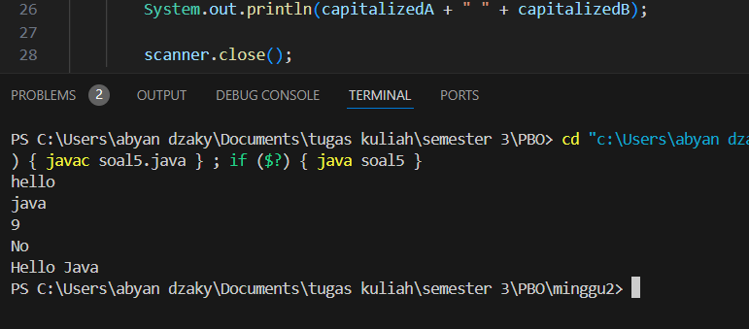

c).permasalahan yang dihadapi:

* Membandingkan Secara Leksikografis
* Mengkapitalisasi Huruf Pertama

d).solusi permasalahan:

* Metode compareTo() digunakan untuk membandingkan dua string. Jika A secara leksikografis lebih besar dari B (berarti A muncul setelah B dalam urutan kamus), maka A.compareTo(B) akan menghasilkan nilai positif, dan kita mencetak "Yes". Jika tidak, kita mencetak "No"
* -substring(0, 1).toUpperCase() digunakan untuk mengkapitalisasi huruf pertama dari string A dan B.

-substring(1) digunakan untuk mendapatkan sisa dari string setelah huruf pertama.

-Kedua string yang telah dikapitalisasi kemudian digabungkan dengan spasi dan dicetak pada baris ketiga

e).nama teman yang membantu: raditya